國立嘉義大學 理工學院 機械與能源工程學系 學生成果
榮譽名稱： | MEX1(Mechanical exoskeleton 1)榮獲「最佳創意獎」
競賽名稱： | 國立嘉義大學理工學院 2016 創意專題競賽
主辦單位： | 國立嘉義大學理工院
比賽日期： | 105/5/18
比賽地點： | 理工大樓一樓中庭
活動目的： | 國立嘉義大學理工學院為培養並強化學生於畢業時之專業及創新能力，激發創造潛能，透過競賽之辦理，經由創思製作成品參與競賽，提升學生創意及專利申請興趣，進而提升國際競爭力。
競賽主題： | 透過創意發想，主題不設限，學生可藉由不同概念提出創新創意作品，希望以競賽的方式，激發出更多創意，提出有申請專利潛力的作品。  本作品由丁慶華老師指導，以現有之技術開發工程應用之人型外骨骼輔具。
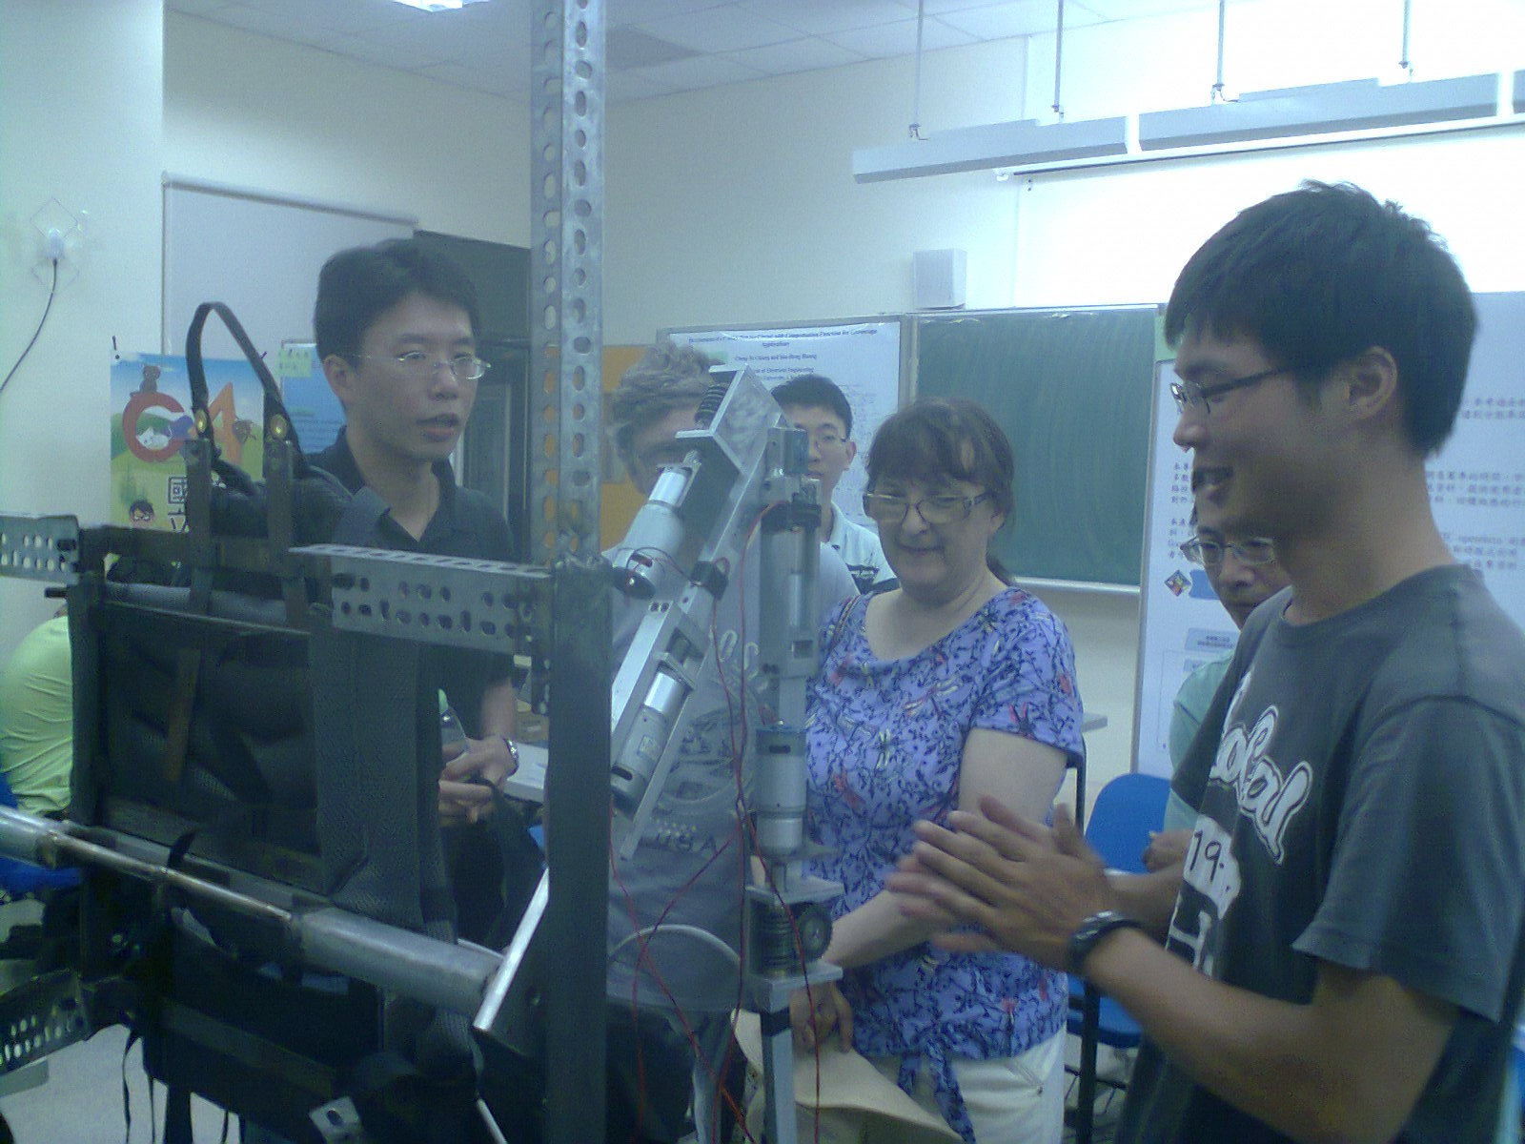

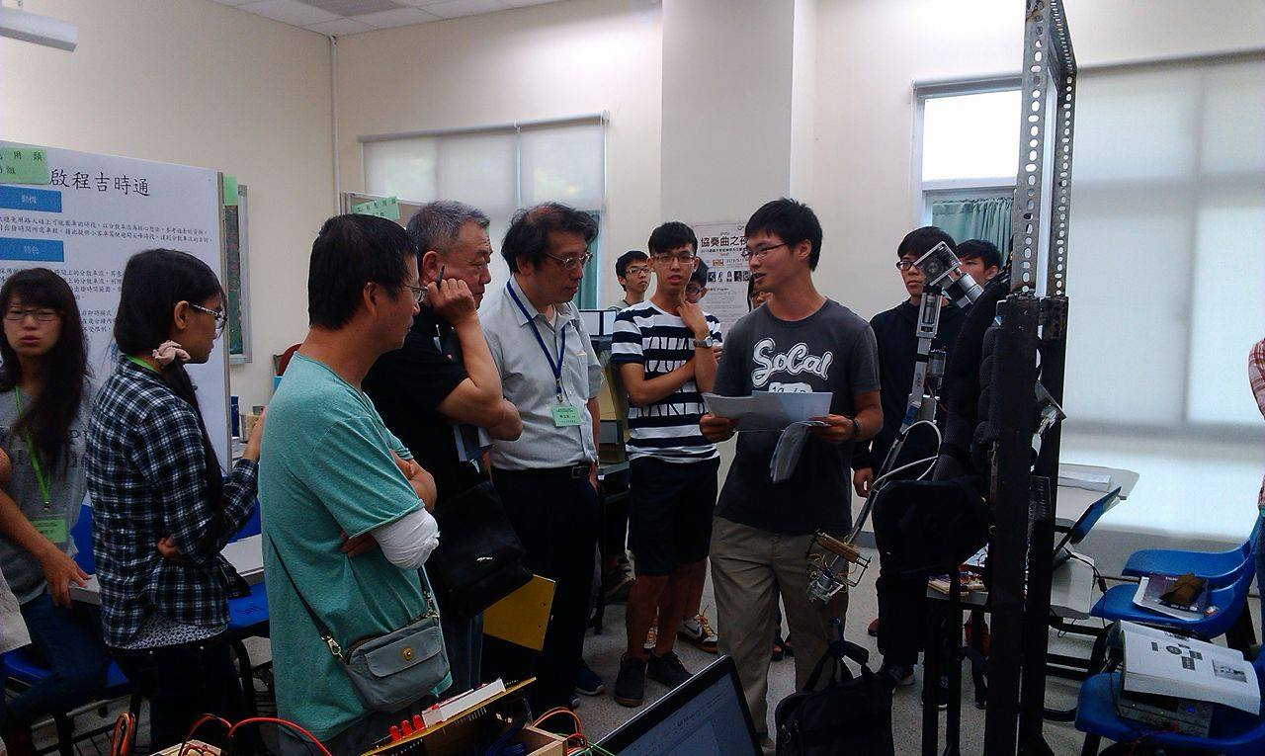

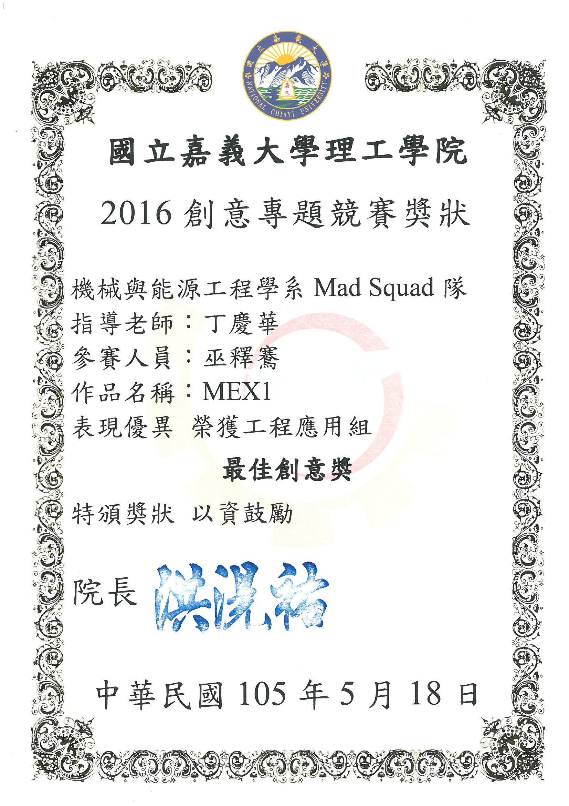

評鑑歸檔：□系發展□課程□支援教師□支援學生■學生活動□研究□服務□產業□系友
作業程序：1. 請於事實後1週內公告。2. 製作完成後請傳系辦。3. 系辦上網公告並紙本用印歸檔。 4. 並請登載於個人歷程檔案。

